7501064191886

FASES REQUERIMIENTO DE SOFTWARE

1. DESCRIPCION GENERAL DEL REQUERIMIENTO 2
2. FASE DE FORMALIZACIÓN 3
3. ANALISIS DE REQUISITOS Y REQUERIMIENTOS 4
5. LEVANTAMIENTO DEL REQUERIMIENTO DETALLADO 8
6. DISEÑO DE LA ARQUITECTURA DE SOLUCION 10

DESCRIPCION GENERAL DEL REQUERIMIENTO

PROYECTO | Despacho de abogados
Nombre Requerimiento: | Automatización de demandas
Fecha Solicitud: | 20/02/2022
Responsable(s) Solicitud: | Nombre del responsable de la solicitud
Dependencia(s) Solicitante: | Abogabot
Responsable Funcional designado por el equipo de desarrollo de software: | Torres Colin Angel Arturo

FASE DE FORMALIZACIÓN

Descripción de la Solicitud
Usuario Solicitante
Necesitamos automatizar el servicio de demandas, por medio de un llenado de formulario. Al terminar de llenar el formulario se manda al proceso de pago para finalizar la transacción.
El cliente deberá crear una cuenta en la plataforma para poder ver las actualizaciones de su caso.
El administrador deberá poder ver las notificaciones de las nuevas demandas y con los datos que se llenaron en el formulario se crea automáticamente un Word.
El administrador también deberá poder ver en el dashboard la cantidad de ingresos recibidos.
El administrador deberá poder actualizar la demanda desde la plataforma, así como también poder agregar comentarios.
Al usuario le deberá llegar correos de notificación.
La página deberá poder verse en computadoras y en aparatos móviles.
Deben tomar en cuenta que los colores preferidos del cliente es azul marino y blanco, pero acepta propuestas.

Líder Funcional
Debemos crear una página web para automatizar el servicio de demandas de nuestro cliente (ABOGABOT).

USUARIO:
El usuario deberá llenar un formulario, al terminar de llenar el formulario el usuario será dirigido a otro pagina para procesar su pago.
El usuario solo podrá ver los avances de su caso, creando un usuario en la plataforma, de esa manera se le harán llegar notificaciones de caso.

ADMINISTRADOR:
Se le notificará de las nuevas demandas con los datos llenados del formulario, automáticamente se generará el documento legal en un Word.
Se le notificará de los pagos realizados, el deberá visualizar en dashboard los pagos realizados por los clientes.

OBSERVACIONES:
La página deberá ser responsive, debemos tomar en cuenta que los colores que prefiere el cliente son azul marino y blanco, pero está abierto a propuestas.

FIRMAS DE ACEPTACIÓN:

________________________________ _______________________________
Nombre Responsable Solicitud Nombre Líder OTI
Dependencia Solicitante Oficina Tecnologías de la Información

ANALISIS DE REQUISITOS Y REQUERIMIENTOS

Fecha Inicio | DD/MM//AAAA |  | Fecha Final | DD/MM//AAAA
Términos de Referencia
Alcance de la solución | Se solucionará la necesidad del usuario de tener que trasladarse a un buffet de abogados para poder empezar un caso, con este proyecto el usuario ahorrará tiempo y dinero.  El cliente de esta manera podrá tener mas clientes
Requerimientos Funcionales y criterios de aceptación y | El cliente encontrara en la revisión una plataforma amigable, fácil de usar para el usuario final.  Ya estarán en funcionamiento los procesos del llenado de formulario hasta los distintos carruseles de pagos.
Precondiciones | Esta lista de condiciones se debe cumplir de ambas partes, tanto de parte del (solicitante) como de parte del (desarrollador del proyecto).  Al tener todos los datos necesarios para realizar el proyecto desde (colores, botones, los archivos que puede aceptar la página, entradas salidas de información, etc.), El solicitante tendrá derecho a un ajuste o cambio en el proyecto sin costo extra, los siguientes cambios en el proyecto tendrán un costo extra dependiendo la dificultad del cambio requerido.
Requisitos Técnicos | Tipo de Desarrollo | Web Escritorio Móvil Servicio Web  Servicio Windows Otro:__________________
Requisitos Técnicos | Base de Datos | Oracle  SQL Server  MySQL  MongoDB  Otro:__________________ |  |  | Versión  _______  _______  _______  _______  _______  _______
Requisitos Técnicos | Lenguaje | C#  VB  PHP  Java  JavaScript  Otro:___________________ |  |  | Versión  _______  _______  _______  _______  _______  _______  _______
Viabilidad Técnica | Luego de adelantado el análisis de los requisitos y requerimientos es viable proponer una solución técnica para esta solicitud: SI ( ) NO ( )

FIRMAS DE ACEPTACIÓN:
Nombre | Dependencia | Teléfono | Firma

- FASE DE PLANEACIÓN Y GERENCIA DEL PROYECTO

Responsable |  |  | Fecha
Plan estratégico de fases del proyecto
Nombre Etapa | Actividad |  |  | Rol Responsable | Fecha Inicio |  | Fecha Fin
Análisis de requerimiento | -Entrevista con el cliente.  -Análisis de la situación.  -Determinar req. Solicitados. |  |  | Juan Pérez. | 21/02/2022 |  | 25/02/2022
Diseño | -Diseño de módulos.  -Diseño de interfaz.  -Diseño prototipo.  -Documentación de diseño de software. |  |  | Joel Ramírez. | 28/03/2022 |  | 04/04/2022
Construcción de software | -Programación de código.  -Prueba de software.  -Documentación de pruebas.  -Manual de Usuario. |  |  | Adriana López. | 05/04/2022 |  | 03/05/2022
Aplicación | -Capacitación de software.  -Entrega de software.  -Carta de cierre de proyecto. |  |  | Daniela Alcántara. | 04/05/2022 |  | 19/05/2022
Diagrama de planeación
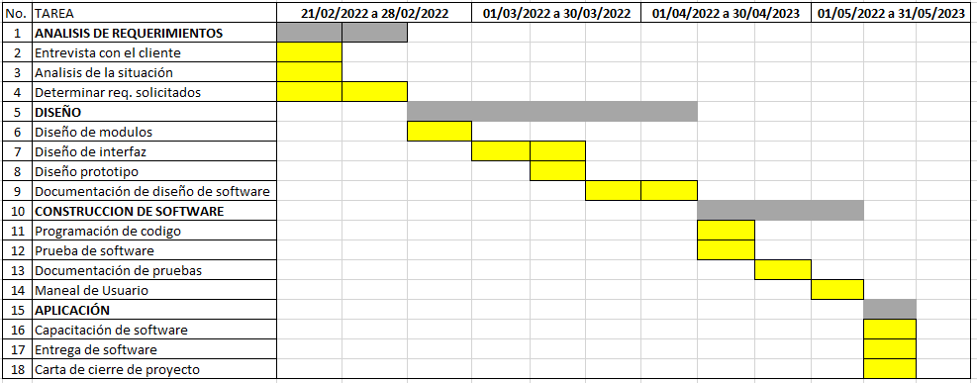

NOTA: Las fechas de planeación establecidas en este documento son aproximadas y estarán sujetas a modificaciones que surjan por control de cambios u otros factores.

FIRMAS DE ACEPTACIÓN:
Nombre | Dependencia | Teléfono | Firma

DISEÑO DE LA ARQUITECTURA DE SOLUCION

En caso de que existan excepciones asociadas a la arquitectura de referencia se debe incluir su correspondiente justificación en las vistas que aplique.

Fecha | DD/MM/AAAA
Vista Lógica
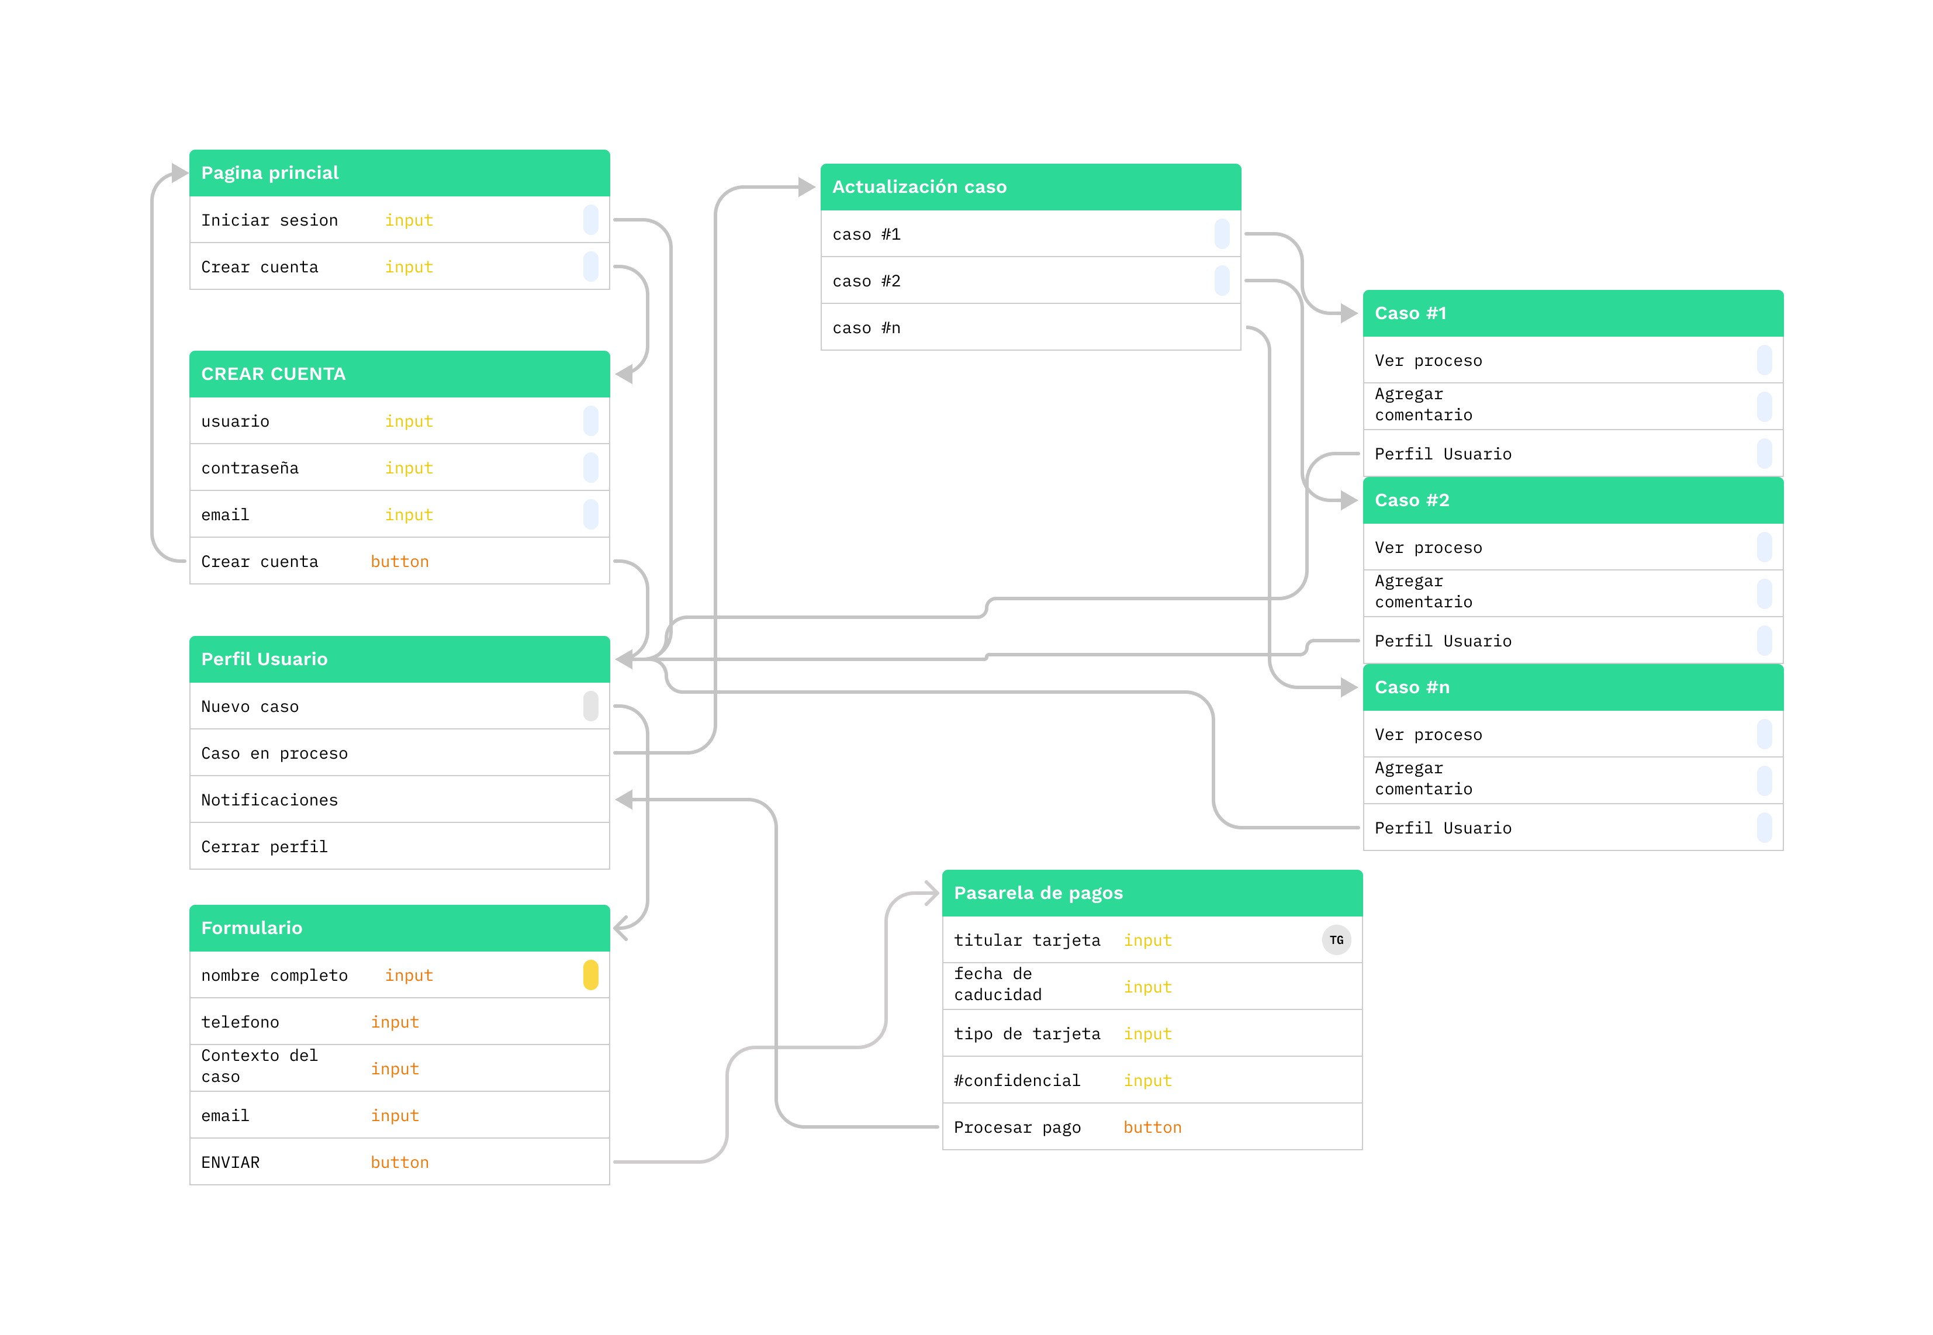

Firmas de aceptación
Nombre |  | Dependencia | Teléfono |  | Firma

Nota: En caso de considerar limitado el uso de UML, es posible utilizar diagramas Ad Hoc.

